FORMULARIO PARA REVISIÓN DEL LISTADO PRELIMINAR
……….. de Diciembre de 2022.-
Señores Comisión Evaluadora
Presente
Me dirijo a ustedes, en el marco del Proceso Simplificado para la utilización del Objeto del Gasto 183 “Fondo de Recategorización Salarial” en el Instituto Nacional del Cáncer, correspondiente al Ejercicio Fiscal 2022, a fin de realizar la presentación formal del “PEDIDO DE REVISIÓN DEL LISTADO PRELIMINAR” posterior a la Evaluación de los Legajos en el proceso en cuestión. A continuación detallo mis datos personales, así como también el reclamo para su análisis correspondiente.
- DATOS PERSONALES:
C. I. N°:
NOMBRE Y APELLIDO:
N° DE CELULAR:

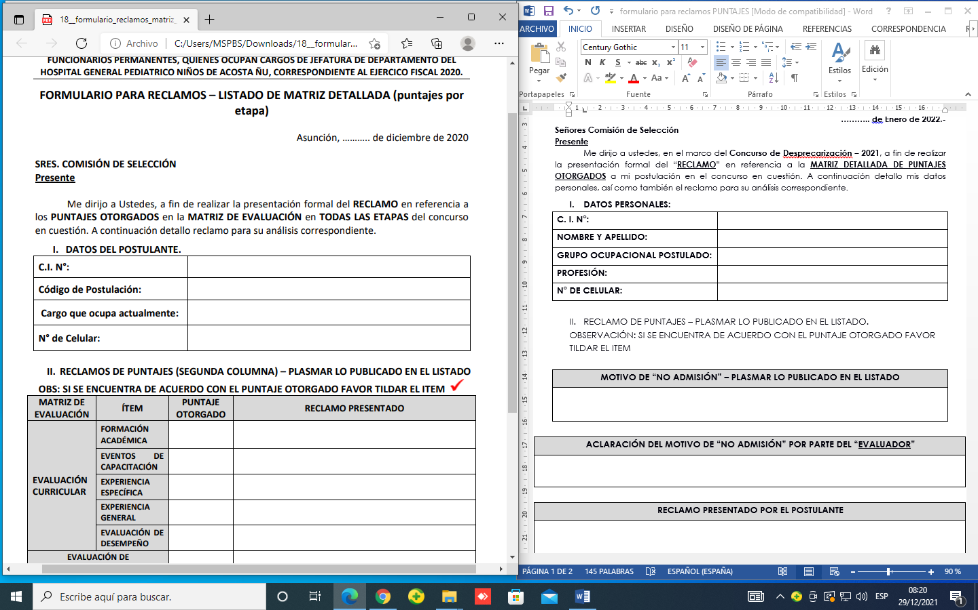
- SOLICITUD DE REVISIÓN DE LA LISTA - PLASMAR LO PUBLICADO EN EL LISTADO.
OBS.: SI SE ENCUENTRA DE ACUERDO CON EL PUNTAJE OTORGADO FAVOR TILDAR EL ITEM
ÍTEM DEL LISTADO | DATOS PUBLICADOS | INCONSISTENCIAS SEÑALADAS EN LISTADO | RECLAMO PRESENTADO – SOLICITUD DE RECONSIDERACIÓN
ANTIGÜEDAD PERMANENTE
ANTIGÜEDAD EN EL SERVICIO
PROFESIÓN
FUNCIÓN DESEMPEÑADA
GRUPO OCUPACIONAL ACTUAL
CATEGORÍA ACTUAL
SALARIO ACTUAL
GRUPO OCUPACIONAL DE LA CATEGORÍA A SER ADJUDICADA
CATEGORÍA A SER ADJUDICADA
SALARIO A SER ADJUDICADO
DIFERENCIA MONTO O PORCENTAJE
CALIFICACIÓN DE EVALUACIÓN DEL RENDIMIENTO
OTRO PUNTO A RECLAMAR:

FIRMA DEL POSTULANTE: ……………………………… ACLARACIÓN: …………………………

FIRMA DEL EVALUADOR: ……………………………… FECHA DE RECEP: ………………………

